Муниципальное бюджетное дошкольное образовательное учреждение центр развития ребенка детский сад № 866 «Семицветик»

**Тема проекта:**

**«ХЛЕБ – ВСЕМУ ГОЛОВА!»**

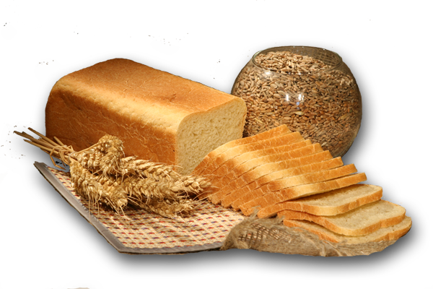

Не напрасно народ

С давних пор и поныне

Хлеб насущный зовет

Самой первой святыней.

Золотые слова

Забывать мы не вправе:

"Хлеб всему голова!" –

В поле, в доме, в державе!

*г. о. Мытищи*

*2019г.*

*Представляем вашему вниманию* ***проект,*** *который использовали в ходе реализации тематической недели "Откуда* ***хлеб пришёл"***

*Проект «Хлеб – всему голова»*

*Вид проекта: информационно-исследовательский.*

*Продолжительность проекта: краткосрочный.*

*Участники проекта: дети подготовительной группы, воспитатели, специалисты.*

Актуальность: Хлеб-это продукт человеческого труда, это символ благополучия и достатка. Именно хлебу отведено самое главное место на столе и в будни, и в праздники. Без него не обходится ни один приём пищи.

Этот продукт сопровождает нас от рождения до старости. Ценность хлеба ничем нельзя измерить. Но почему одни дети любят хлеб и с удовольствием его едят, а другие отказываются от него?

Проект призван обратить внимание детей, какими усилиями появляется хлеб на нашем столе, воспитывать бережное отношение к хлебу.

Цель проекта: сформировать целостное представление о процессе выращивания хлеба и профессиях людей, задействованных в этом процессе у детей старшего дошкольного возраста. Воспитывать бережное отношение к хлебу, к труду тех людей, благодаря которым хлеб появился на нашем столе.

Задачи проекта:

* Уточнить знания детей о том, кто делает хлеб, где и из каких зерновых культур получают муку;
* Обогатить активный словарь детей специфическими терминами и названиями;
* Развивать связную коммуникативные навыки: монологическую и диалогическую речь;
* Развивать умения делать элементарные умозаключения и выводы;
* Продолжить знакомить с картинами известных художников;
* Познакомить с произведениями разных авторов, посвященных хлебу;
* Развивать умения и навыки работы с пластичным материалом;
* Познакомить со старинными русскими обычаями, связанными с хлебом;
* Привлечь родителей к образовательному процессу в ДОУ. Выпечка хлебобулочных изделий дома с родителями.
* Оформить книгу детскими рисунками «Сказка о пшеничном зёрнышке».

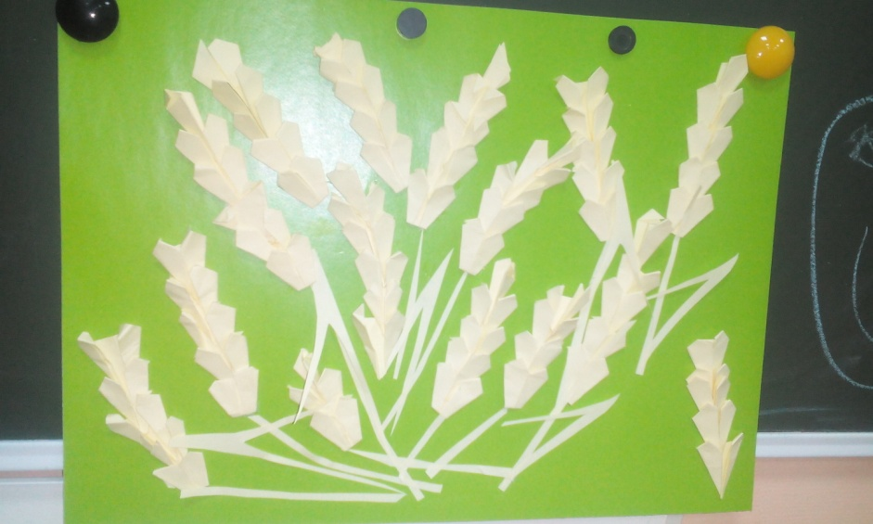

***В ходе реализации проекта были проведены мероприятия:***

*1. Сюжетно-ролевая игра «Семья», «Булочная»*

*2. Рассматривание иллюстраций о сельскохозяйственной технике*

3. НОД *«Хлеб - всему голова», «Пшеничное поле» (рисование) «Золотые колосья хлеба (оригами), «Хлебобулочные изделия» (лепка).*

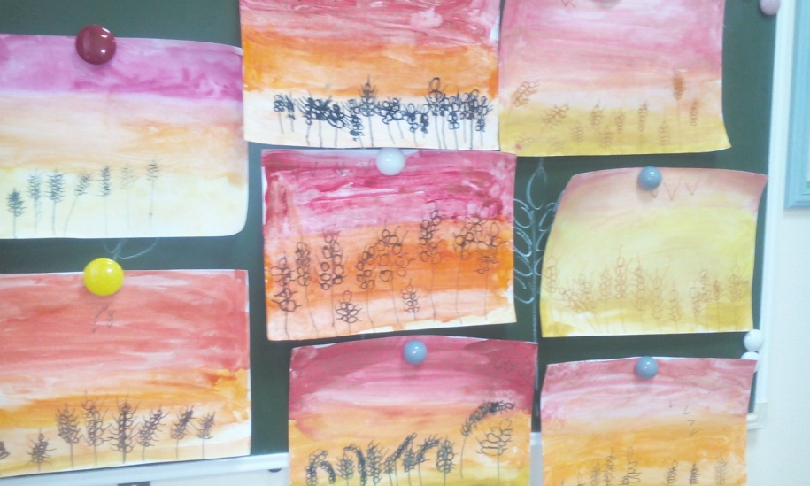

*4. Дидактическая игра «Что сначала -что потом»*

*5. Рассматривание буклета «Хлеб»*

*6. Беседа «Как хлеб на стол пришел?»*

*7.Чтение произведений художественной литературы:*

*молдавская сказка «Косари»,*

*белорусская сказка «Легкий хлеб»,*

*норвежская сказка «Пирог»,*

*русская народная сказка «Крылатый, мохнатый да масляный»,*

*пословицы, поговорки, загадки о хлебе*

*8. Просмотр мультфильма по мотивам украинской сказки «Колосок»*

*9. Словесная игра «Кто больше назовет хлебобулочных изделий»*

*10.Словесная игра «Назови профессию»*

*11.Проговаривание скороговорок о хлебе*

*12. Рассматривание репродукций художников: И. Машков «Снедь московская. Хлеба», М. Кончаловский «Хлебы»*

*Итогом проекта стала созданная и иллюстрированная детьми книга «Сказка о пшеничном зёрнышке»*

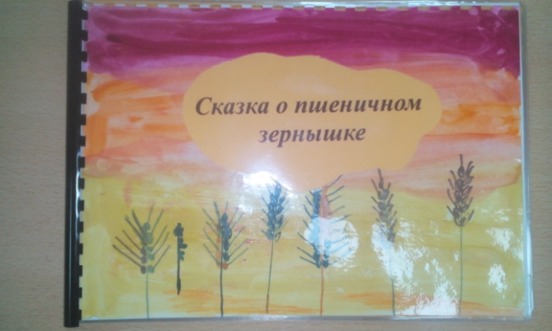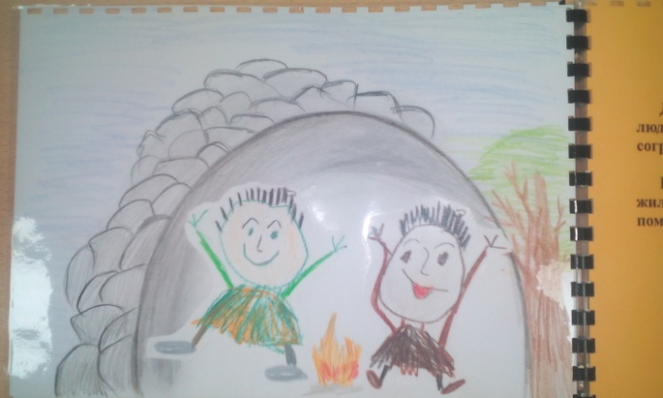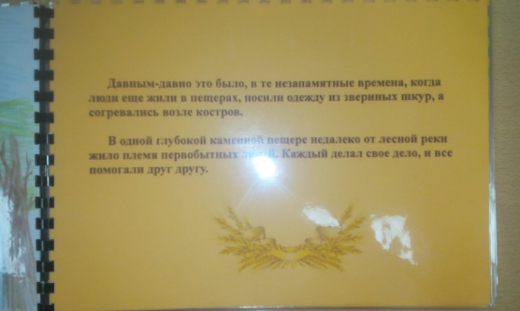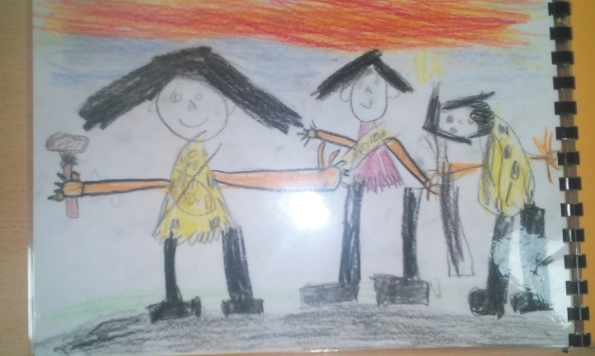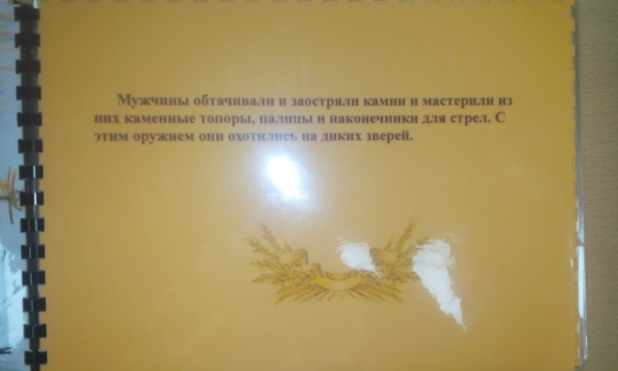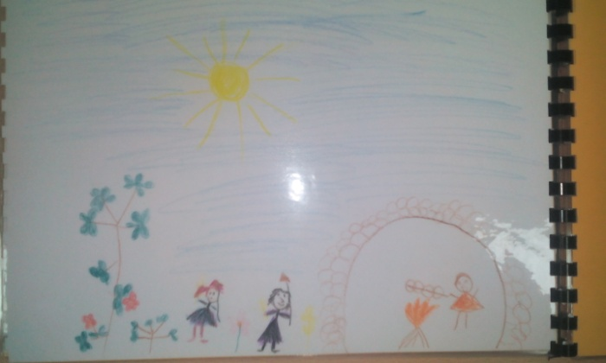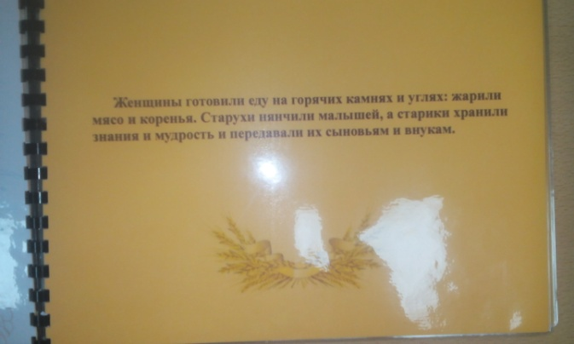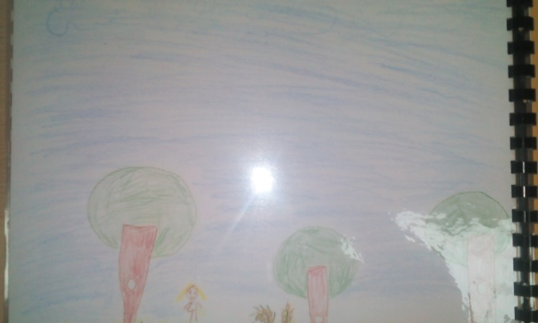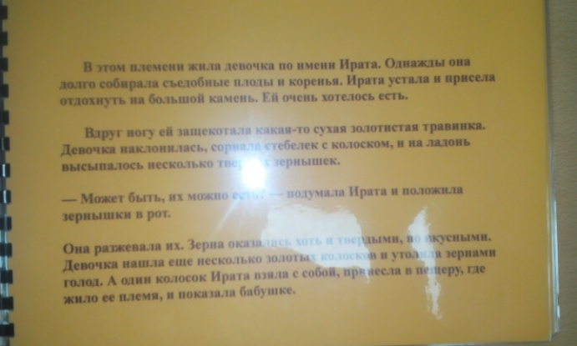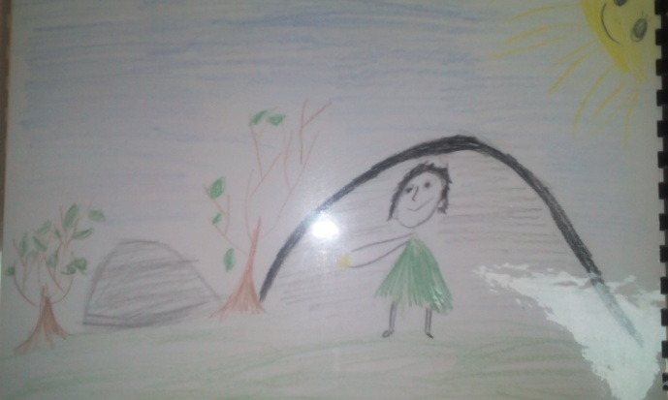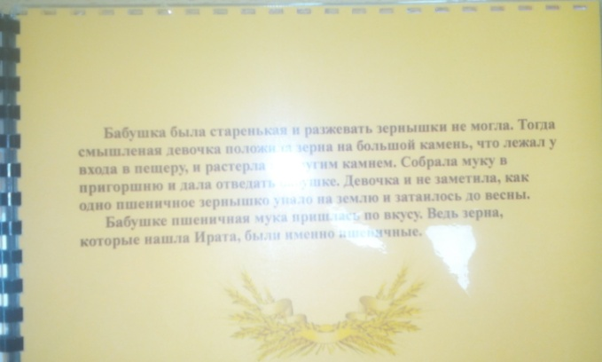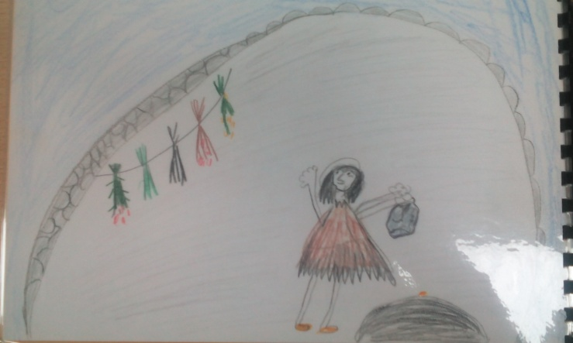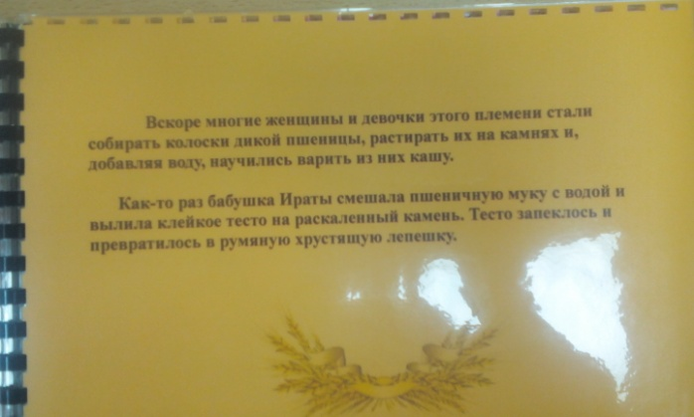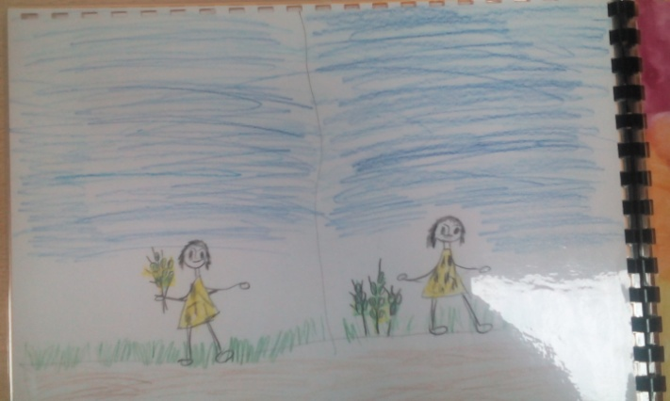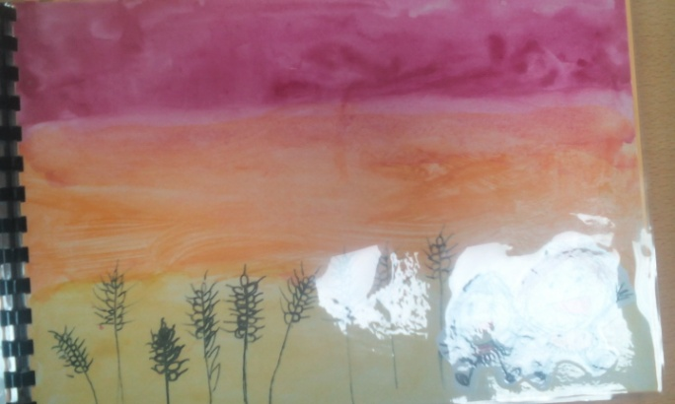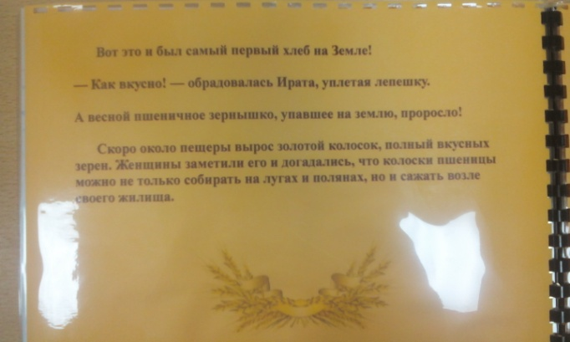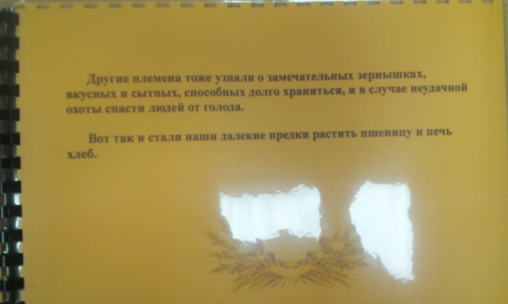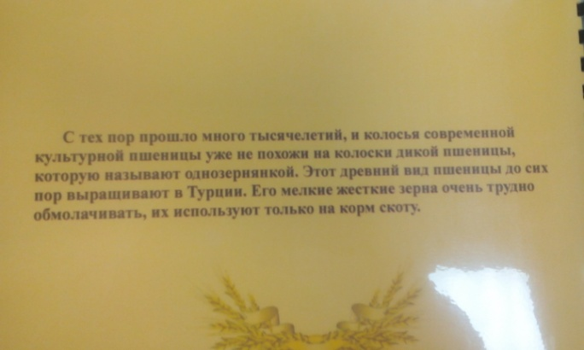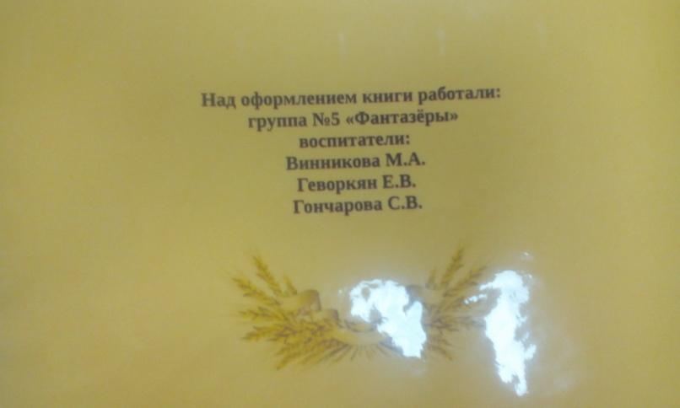

Заключение. В процессе работы над данным проектом дети узнали, что хлеб является ежедневным продуктом, откуда берётся хлеб, как его делают, кто его растит и печёт. Постарались привить уважение к труду взрослых, бережное отношение к хлебу. Дети приобретали различные знания, уточняли и углубляли представления о хлебе. У детей формировались навыки исследовательской деятельности, развивались познавательная активность, самостоятельность, творчество.

**Разработка проекта и реализация проекта**

*Вопросы к детям по проекту «Хлеб - всему голова»:*

* Почему человек может обойтись без многого, а без хлеба нет?
* Как люди выращивают хлеб?
* Почему люди с большим уважением относятся к хлебу?
* Как солнце, вода и тепло помогают зернышку превратиться в сильный колосок.

**Модель трех вопросов**

|  |  |
| --- | --- |
| Что мы знаем? | Хлеб делают из муки. (Дима)  Муку делают из зерен. (Вова Ф.)  Хлеб покупают в магазине. (Василиса)  Хлеб бывает белый, черный. (Яся)  Мама дома печет хлеб в хлебопечке. (Ульяна) |
| Что мы хотим узнать? | Когда появился хлеб? (Марина)  Как раньше выращивали хлеб? (Антон)  Как выращивают хлеб в наше время? (Алина)  Какие машины помогают людям выращивать и изготавливать хлеб? (Дима)  Какие профессии у людей, которые выращивают и изготавливают хлеб? (Женя.)  Как сделать тесто? (Соня Б.)  Что можно сделать из муки еще? (Соня С.)  Почему говорят: Хлеб всему голова (Паша)  Что можно приготовить из черствого хлеба? (Денис)  Смогли бы вы прожить без хлеба?  Какие пословицы, стихи, песни вы знаете о хлебе? |
| Как нам найти ответ? | Сходить на экскурсию (Дима)  Спросить у родителей (Маша)  Спросить у воспитателя (Василиса)  Провести опыт, получить муку (Лиза)  Посмотреть в книгах, энциклопедиях, в Интернете (Уля) |

**II этап**

**Реализация проекта**

|  |  |  |  |
| --- | --- | --- | --- |
| **Образовательная деятельность** | **Совместная деятельность** | **Самостоятельная деятельность** | **С родителями** |
| ***Познавательное развитие,***  ***речевое развитие*** | Рассказ воспитателя на тему «Откуда хлеб пришёл» экологическая игра «что за чем», Опытная деятельность «Как получается мука?», «Водяная мельница», Ветряная мельница» (взаимосвязь между водой, ветром и вращением), опыт «Как готовить тесто» Просмотр презентации «Как хлеб попал на стол», Д/и «Сложи цепочку» (родственные слова), чтение Сухомлинский «Моя мама пахнет хлебом», М. Глинская «Хлеб», П. Каганова Хлеб – наше богатство» С Погореловский «Вот он – хлебушек душистый» В. Воронько «Вот и лето пролетело», «Вешний день пахать пора» В Крупин «Отцовское поле» Я. Тайц «Все здесь» М. Пришвин «Лисичкин хлеб» | Рассматривание книг, альбомов о хлебе, придумывание рассказов о хлебе, рассматривание колосков, зерен, рассматривание и проба разных видов хлеба, Д/и для развития мелкой моторика «Золушка», Д/и «Посчитай зерна» | Заучивание загадок, сбор картинок, пословиц, стихов о хлебе. Прочитать с родителями А.Букалов «Как машины хлеб берегут», Просмотр видеофильма В.П. Дацкевич «От зерна до каравая» Н. Самкова «О хлебе» |
| ***Художественно - эстетическое развитие*** | Аппликация «Сноп» Лепка из соленого теста «Что можно сделать из муки?», конструирование из конструктора «Мельница», рисование «Пшеничное поле», рассматривание иллюстраций И.Шишкин «Рожь», И.Машкова «Снедь Московская. Хлеба» | Раскрашивание раскрасок Просмотр мультфильма «История о девочке, наступившей на хлеб» по мотивам сказки Ганса Христиана Андерсена | Подбор иллюстраций о хлебе |
| ***Социально – личностное развитие*** | Беседа о культуре поведения за столом, бережном отношении к хлебу. Составление рассказов «Как наши предки выращивали хлеб», «Как хлеб на стол попал», «Откуда к нам хлеб пришел» Игра «Хорошо - плохо», прививать правила обращения с хлебом. Игра «Узнай и назови» (хлебобулочные изделия на картинке) Игра «Узнай по вкусу» (ржаной хлеб, батон, пряник, сушка, печенье).. | Сюжетно – ролевые игры «Булочная», «Семья», «Ярмарка» (дид. материал «Набор хлеба», «Продукты», «Магазин») | Составление схемы «Откуда к нам хлеб пришел», замешивание теста, выпечка хлебобулочных изделий. Выставка хлебобулочных изделий «Вот он хлебушек душистый» , как результат совместной деятельности воспитателя и детей. |
| ***Физическое развитие*** | Пальчиковые игры, физминутки | Игра в подвижные игры Игра «Кто что делает?» Скажи и покажи | Составление книги «Сказка о пшеничном зернышке» |

**III этап**

**Подведение итогов**

**Вывод**

В результате работы над проектом дети узнали:

* Как вырастить хлеб, изготовить муку, выпечь хлеб.
* Узнали об истории возникновения хлеба, хлебных профессиях.
* Узнали, что в хлебе содержат необходимые вещества для жизнедеятельности человека.
* Разгадывали загадки, разучивали стихи и песни, узнали пословицы о хлебе. Посмотрели презентацию «Как хлеб на стол пришёл».
* Создали книгу «Сказка о пшеничном зернышке». Познакомились с историей о девочке, наступившей на хлеб по сказке Г.Х. Андерсена.

Работа над проектом помогла развить нравственные качества детей, богатить активный словарь детей специфическими терминами и названиями, познакомить со старинными русскими обычаями, а так же привлекла родителей к образовательному процессу в детском саду.

А главное: ***мы будем учиться бережно относиться к хлебу, ведь это труд многих людей!***

ПРИЛОЖЕНИЕ

**Конспект НОД**

Тема: *«****Хлеб – всему голова****»*

Цель: формирование знания у детей о значении **хлеба в жизни человека**.

Задачи:

Образовательные:

- Дать представление о том, как **хлеб** пришел к нам на стол; обратить внимание на содержание труда людей, на их слаженность и взаимопомощь в работе, на механизацию труда;

- Закрепить знания детей о том, что **хлеб** - это один из самых главных продуктов питания в России.

Развивающие:

- развивать общительность и коммуникабельность.

Воспитательные:

- воспитание любви и уважения к людям труда, бережного отношения к **хлебу** как результату труда многих людей

- воспитывать доброжелательное отношение друг к другу.

Виды детской деятельности:

игровая, продуктивная, двигательная

Интеграция образовательных областей:

социально-коммуникативное развитие, познавательное развитие, речевое развитие, художественно-эстетическое развитие, физическое развитие

Предварительная работа:

Беседы *«Как мы можем беречь* ***хлеб****?»*, *«Из чего делают* ***хлеб****?»*, *«Что такое дрожжи?»*; дидактические игры: *«Что из чего?»* (дегустация **хлебобулочных изделий**, *«Угадай и назови»*, *«Что где хранится»*, *«Кто растит* ***хлеб для всех людей****?»*, *«А Какой он* ***хлеб****?»*; разучивание пальчиковых игр: *«Каша в поле росла»*, *«На блины»*, *«Каравай»* сюжетное рисование *«Транспорт для* ***хлебушка****»*; создание альбома *«Загадки о* ***хлебе****»*; заучивание стихотворений, поговорок, пословиц о **хлебе**; пересказ басни Л. Н. Толстого *«Старый дед и внучек»*.

Словарная работа: паляница, галеты, багет, лепешка, лаваш

Материалы и оборудование:

Муляж **хлеба**, слайды на тему: *«Откуда* ***хлеб пришел****?»*, готовое песочное тесто, формочки для печенья, картинки для игры в командах, книжки-малышки.

**Ход организованной деятельности:**

1. Приветствие *(организационный момент)*:

Дети вместе с воспитателем стоят в кругу

-Придумано кем-то просто и мудро:

При встрече здороваться: - Доброе утро!

-Доброе утро - солнцу и птицам

-Доброе утро - улыбчивым лицам!

И каждый становится добрым, доверчивым,

Пусть доброе утро длится до вечера!

2. Воспитатель читает загадку:

Отгадать легко и быстро:

Мягкий, пышный и душистый.

Он и черный, он и белый,

А бывает **подгорелый**.

Без него плохой обед,

Вкусней его на свете нет.

*(****Хлеб****)*

Воспитатель:

- Да, верно, мы с вами поговорим именно о нем. **Хлеб**, **хлебушек**, **хлебушко**. Он – самый главный на каждом столе. А вот каким он может быть еще, вы мне и расскажете.

Дидактическая игра *«А какой он,* ***хлеб****?»*

Подбор определений к существительному. (Дети стоят в кругу и передают по кругу муляж **хлеба** и называют определения, например, **хлеб румяный**, свежий, душистый, аппетитный, мягкий, черствый, белый, горячий, витаминный, воздушный, ароматный).

Воспитатель: - Дети, а как вы думаете – **хлеб сразу стал хлебом**? *(нет)*

Нет, не сразу стали зерна

**Хлебом**, тем, что на столе.

Люди долго и упорно потрудились на земле

Слайды

Воспитатель: Я предлагаю совершить вам виртуальное путешествие *«От зерна до каравая»*.

1 слайд – Вспаханное поле, трактор

Выехал в поле тракторист на тракторе, вспахал землю, приготовил постель для зерна

2 слайд – появившиеся всходы

Попало в землю зерно и начало расти.

3 слайд - Созревшее пшеничное поле

Выехал в поле комбайнер на комбайне и принялся молотить зерно.

4 слайд – Зерно ссыпается в кузов грузовика

Ссыпается зерно в кузов грузовика. Спешат грузовики на элеватор

5 слайд – Элеватор с зерном

На элеваторе зерно сушат, лелеют, оберегают от грызунов

6 слайд – Мельница, мука

Пришло время смолоть зерно, а из зерна вмиг получилась мука

7 слайд – Муковозы

Муковозы везут муку на **хлебозавод**

8 слайд – Тестомешалки

На **хлебозаводе** огромные машины превращают муку в тесто

9 слайд – Пекари пекут **хлеб и изделия из теста**

А из теста пекари творят чудеса: пекут **хлеб**, батоны, вкусную сдобу

10 слайд – **Хлебовозки**

**Хлебовозки спешат доставить хлеб в магазины**, где его с нетерпением ждут покупатели.

Ребенок читает стихотворение.

Рос сперва на воле в поле,

Летом цвел и колосился,

А когда обмолотили,

Он в зерно вдруг превратился.

Из зерна – в муку и тесто.

В магазине **занял место**.

Вырос он под синим небом,

А пришел на стол к нам **хлебом**.

Физкультминутка *«В землю зёрнышко попало»*

В землю зёрнышко попало, *(приседают)*

Прорастать на солнце стало *(руки над* ***головой****)*

Дождик землю поливал,

И росточек подрастал *(медленно встают)*

К свету и теплу тянулся

И красавцем обернулся. *(2 раза)*

Игра *«От зерна до каравая»* - последовательно соединить цепочку

Мастер – класс от повара *«Вкусное печенье»*

Воспитатель: Лера, принеси, пожалуйста, листик с цифрой 6.

Прежде чем приступить к работе, давайте приготовим наши ручки (влажные салфетки, наденем фартуки и **головные уборы**.

Пальчиковая гимнастика.

Муку в тесто замесили *(сжимают и разжимают пальцы)*

А из теста мы слепили *(прихлопывают ладошками)*

Пирожки и плюшки.

Сдобные ватрушки.

Булочки и калачи,

Все мы испечем в печи *(поочередно загибают пальцы на обеих руках, затем разворачивают ладошки)*

Очень вкусно! *(гладят по животу)*

Практическая часть.

Конспект непосредственной образовательной деятельности для детей старшего дошкольного возраста по аппликации «Золотые колосья хлеба»

Подготовила и провелв :Винникова М.А.

**Цель занятия:** формировать умение детей вырезать овал из прямоугольника путем срезания уголков.

**Задачи:**

1. Познакомить детей с особенностями строения колоса;

2. Вспомнить правила безопасного использования ножниц;

3. Продолжать учить детей путем срезания уголков прямоугольника получать овал;

4. Закреплять приемы аккуратного наклеивания;

5. Развивать усидчивость, умение доводить начатое дело до конца.

**Тип занятия:** комбинированное.

**Форма занятия**: фронтальная и индивидуальная

**Продолжительность:** 25 мин

**Участники:** воспитатель и дети.

**Возраст обучающихся**: дети 6-ого года жизни

**Оборудование и материалы:** иллюстрации и рисунки на тему «Хлеб, колосья», колоски ржи, листы белые формата А5 – 13 шт., прямоугольники желтого цвета размер 1,5х3 см – по 9 шт. каждому ребенку (117 шт., полоска желтой бумаги 5 мм х15 см по 3 шт. каждому (39 шт., клей – 13 шт., кисти для клея – 13 шт., салфетка – 13 шт., музыкальный центр, музыкальное сопровождение: звуки природы для релаксации «Весенние голоса».

Предварительная подготовка: беседа с детьми на тему «Хлеб - всему голова»

**Методы и приемы работы с детьми:** объяснение, рассказ, беседа, демонстрация наглядных пособий, физминука, самостоятельная деятельность детей, использование художественной литературы.

*Структура занятия:*

**1. Вводная часть 3 мин.**

а) чтение стихотворения Е. Кравченко «Чудесный колосок»;

б) рассматривание колосьев ржи;

**2. Основная часть 20 мин.**

а) беседа о правилах работы с ножницами;

б) объяснение правила вырезания овала из прямоугольника путем срезания уголков;

в) объяснение вырезания усиков из длинной полоски бумаги;

г) физминутка;

д) вырезание овалов из прямоугольнико;

е) разрезание полосок по намеченным линиям;

ж) физминутка;

з) наклеивание стебля, зерен и усиков.

3. **Заключительная часть 2 мин.**

а) рефлексия (что мы сегодня делали, что понравилось)

б) наведение порядка на рабочем месте.

### Ход занятия.

**1. Вводная часть.**

Воспитатель: Ознакомление детей с темой занятия. Чтение стихотворения Е. Кравченко «Чудесный колосок»

Расскажу тебе, дружок,

Про чудесный колосок.

Тот, что зреет на полях –

Попадёт на стол в хлебах.

Сушки, плюшки и батон –

Хлеб приходит в каждый дом.

Воспитатель: О чем это стихотворение?

Дети: О колоске.

Воспитатель: Что может получиться из колоска?

Дети: хлеб, сушки, плюшки, батон.

Воспитатель: А можем мы из одного колоска сделать много плюшек?

Дети: Нет.

Воспитатель: Почему?

Дети: В одном колоске мало зернышек, а значит получиться мало муки.

Воспитатель: Давайте мы сегодня с вами сделаем много колосков. Вот посмотрите, какие они, какая форма у зернышек, какой цвет, как они расположены, их размер?

Дети рассматривают рисунки колоски ржи, трогают ручками и отмечают: форма зернышек овальная, цвет – желтый, светло коричневый, расположены - один за другим, размер – маленькие.

**2. Основная часть.**

Воспитатель: Какие правила работы с ножницами мы знаем.

Дети: ножницами не махать, если они уже не нужны, то должны лежать на столе закрытыми, при необходимости передавать друг другу ножницы закрытыми, держа за лезвия.

Воспитатель: Давайте все вместе нарисуем овал в воздухе.

Дети: рисуют овал в воздухе.

Воспитатель: Напомню вам, как вырезать из прямоугольника овал: беру в правую руку ножницы, большой палец в одно кольцо ножниц, в другое кольцо средний палец, а указательный палец лежит сверху ножниц. Локти на столе. В левую руку беру заготовку, держу за большую сторону, и срезаю уголки. Концы ножниц должны быть направлены только от себя. Далее мы срезаем получившиеся уголки до той степени, пока у нас не получится овал.

Можете приступать к работе.

Дети: вырезают овалы из прямоугольников.

(Музыкальное сопровождение: звуки природы для релаксации «Весенние голоса»).

Физкультминутка.

Все захлопали в ладоши

Дружно, веселее.

Застучали наши ножки

Громче и быстрее

По коленочкам ударим

Тише, тише, тише,

Ручки, ручки поднимаем

Выше, выше, выше,

Завертелись наши ручки,

Снова опустились,

Покружились, покружились

И остановились.

Воспитатель: Зернышки мы вырезали, а теперь нам надо вырезать усики. Для этого, мы разрезаем 2 наших полосочки по намеченным линиям

Дети: Разрезают полоски на 5 частей.

Воспитатель: Теперь у нас все готово и мы начинаем приклеивать наши детели в следующей последовательности:

- стебель. Отступив от низ немного места посередине приклеиваем длинную полосочку – это стебель. Намазываем полоску клеем на клееночке, прикладываем на белый лист и прижимаем салфеткой.

- зерна. Примерно на середине стебля начинаем приклеивать наши зернышки. Размещаем их в шахматном порядке (первую приклеим с одной стороны, а второе зернышко с другой стороны немного выше, третье – там же где и первое зерно, но повыше второго и т. д.)

Дети: выполняют задание.

**3. Завершающий этап.**

Воспитатель: Давайте посмотрим на наши работы. Дети, колоски очень рады, что их стало так много. Они говорят вам спасибо. Давайте мы повесим наши работы вместе на выставку.

Воспитатель: Что мы сегодня делали?

Дети: Клеили колоски, вырезали из прямоугольника овалы.

Воспитатель: Что больше всего понравилось?

Дети высказывают свое мнение.

Воспитатель: А сейчас приводим в порядок рабочие места

Произведения о хлебе

Любим мы блины с вареньем,

С яблоками пирожки,

Вкусный торт на день рожденья

Из рассыпчатой муки.

Но хочу открыть вам тайну:

Пирожков вам не видать,

Если в поле вдруг комбайны

Хлеб не будут убирать.

Он не падает к нам с неба,

Появляется не вдруг.

Чтобы вырос колос хлеба,

Нужен труд десятков рук.

Но не сразу стали зёрна

Хлебом тем, что на столе.

Люди долго и упорно

Потрудились на земле.

Дождик, дождик поливай-

Будет славный урожай:

Будет белая пшеница,

Будет рожь и чечевица.

И течёт, течёт пшеница

Золотистою рекой…

И машины вереницей

Хлеб везут для нас с тобой.

Растите хлеб!

Выращивайте хлеб!

Он - смех детей,

Он - радость мирных дней.

Он наших городов и сёл мечта.

Он - пенье птиц.

Он памятником стал

Всем тем, кто жизни за него отдал.

В.Воронько «Вот и лето пролетело…»

"Вот и лето пролетело, тянет холодом с реки.

Рожь поспела, пожелтела, наклонила колоски.

Два комбайна в поле ходят. Взад-вперед, из края в край.

Жнут - молотят, жнут - молотят, убирают урожай.

Утром рожь стеной стояла. К ночи - ржи как не бывало.

Только село солнышко, опустело зернышко."

Вешний день, пахать пора…

"Вешний день, пахать пора. Вышли в поле трактора.

Их ведут отец мой с братом, по холмам ведут горбатым.

Я в вдогонку им спешу, покатать меня прошу.

А отец мне отвечает: - Трактор пашет, не катает!

Погоди-ка, подрастешь, сам такой же поведешь!"

С.Погореловский «Вот он – хлебушек душистый…»

Вот он Хлебушек душистый,

Вот он теплый, золотистый.

В каждый дом, на каждый стол,

он пожаловал, пришел.

В нем здоровье наша, сила, в нем чудесное тепло.

Сколько рук его растило, охраняло, берегло.

В нем - земли родимой соки,

Солнца свет веселый в нем...

Уплетай за обе щеки, вырастай богатырем!"

П. Каганова «Хлеб – наше богатство»

Сею в поле зёрна, И зерно в амбары

Раннею весною, Потечёт рекою,

А над ними светит, И его машины

Солнышко родное. Сделают мукою.

На ветру весёлом, На заводе пекарь

Зашумят колосья, Хлеб спечёт с любовью,

Будет урожайной, Скажет он: «Ребята!

Золотая осень. Ешьте на здоровье!»

Н.Самкова «О хлебе»

Я видела однажды, по дороге.

Подбрасывал мальчишка хлеб сухой.

И ловко били хлеб шальные ноги.

Играл, как мячиком, мальчишка озорной.

Тут подошла, старушка и, нагнувшись,

Взяла батон, заплакав вдруг, ушла

Мальчишка в след глядел ей, улыбнувшись.

Решил, что это нищенка была.

Тут дед, сидевший на скамейке, рядом.

Поднялся и к мальчишке подошел

« Зачем - спросил он, голосом усталым –

-Ты, мальчик поступил нехорошо»

А утром, в день победы, ветераны.

Все при параде, в школу, ту, пришли.

Мальчишке показалось очень странным,

Что ветераны хлеб, с собой, несли.

Узнал мальчишка, в старом ветеране.

Седого старика, на той скамье.

Он замер, тишина стояла в зале.

И хлеб душистый на большом столе.

И та, старушка, что ушла с батоном.

Сидела рядом, грудь вся в орденах.

В глазах мальчишки голубых, бездонных.

Вдруг, со слезами появился страх.

Она, разрезав хлеб, взяла горбушку.

Мальчишке, нежно, в руки подала.

И быль, рассказанная, той старушкой.

Его в блокадный Ленинград перенесла. .

Вот перед ним возник холодный город.

Во вражеском кольце, кругом бои.

Свирепствует зима и лютый голод.

И тот батон, что поднят был с земли.

Прижав батон, он мчится по дороге.

Он знает, мать его, больная, ждет.

Торопится он к ней, замерзли ноги.

Но счастлив он, он хлеб домой несет.

А дома, бережно, батон он режет.

Куски считая, чтоб хватило им.

Пусть он сухой и пусть не очень свежий.

Он был единственным и очень дорогим.

Нарезав хлеб, сметает крошки в руку.

И матери, ее кусок, несет.

В глазах ее он видит боль и муку.

И тот немой вопрос «Ты ел, сынок»

Но, вспомнив, как он бил батон ногою.

Он выхватил, тот хлеб, у ней из рук

Мать закричала « Что, сынок, с тобою.

Дай хлеба, я умру от этих мук»

Он зарыдал и вновь перед глазами.

Старушка, что батон с земли берет.

Она стоит и нежными руками.

Мальчишке, хлеб душистый, подает.

Берет, он хлеб и к сердцу, прижимая.

Бежит домой, там, мать больная, ждет.

Боль матери всем сердцем понимает.

И оправданий он себе не ждет.

Он входит в дом, сидят в нем ветераны.

Все в зале замерло, лишь слышен сердца стук.

Все сном прошло, остались только раны

От боли той, в глазах стоял испуг.

Он понял цену, тем слезам и хлебу.

Который, дерзко, превратил он в мяч.

На землю, вновь его вернули с неба.

Слова старушки « Ешь, сынок, не плачь»

Стоит она и гладит по головке.

В глаза глядит, так, как глядела мать.

Ему, вдруг, стало стыдно и неловко.

« Простите» - только это смог сказать.

Я видела, как тихо, по дороге.

Идет мальчишка, голову склонив.

И дед седой все курит на пороге.

Всю боль души, молчаньем сохранив

Сухомлинский В. Моя мама пахнет хлебом.

(В книге: Сухомлинский, В. Яблоко и рассвет. – М., 1984. – С. 17.)

В один день в детский сад пришли двое новеньких – Толя и Коля. Их привели мамы. Мальчики познакомились. Толя спрашивает Колю:

– Где работает твоя мама?

– А ты не догадался? – удивился Коля.

– От неё пахнет лекарствами. Моя мама – врач. Если заболеет человек – мама его вылечит. Без врача люди не могли бы жить. А твоя мама где работает?

– А ты разве не понял? Она же пахнет хлебом. Моя мама – пекарь. Она кормит людей. Без хлеба никто не сможет жить.

– И врач? – удивлённо спросил Коля.

– И врач не сможет, – с гордостью сказал Толя. Задание для внимательных слушателей:

– Кем же работала мама Толи? (Возможные ответы детей: пекарем, кондитером, хлеборобом.)

Я. Тайц «Все здесь»

Надя с бабушкой пошли в поле. Колосьев на нем видимо-невидимо. И все немножко усатые. Надя спросила:

- Бабушка, а тут что растет?

- Хлеб, внученька!

- Хлеб? А булки где?

- И булки здесь, внученька.

- А баранки?

- И баранки здесь.

- А пряники?

- И пряники здесь. Все здесь, внученька.

Надя смотрит на усатые колосья. Хочет угадать: где тут хлеб, где булки, а где пряники.

Пальчиковая гимнастика

1. Божья коровушка

Божья коровушка,

Полет на облачко. (рукой изображают брюшко божьей коровки)

Принеси нам к осени,

Мы тебя попросим: (сверху брюшка поглаживают другой рукой)

В огород – бобы,

В лес – ягоды, грибы,

В родник – водицу,

В поле – пшеницу. (поочерёдно загибают пальцы)

2. Тесто

Тесто ручками помнем (сжимаем и разжимаем пальчики)

Сладкий тортик испечем (как будто мнем тесто)

Серединку смажем джемом (круговые движения ладошками по плоскости стола)

А верхушку сладким кремом

И кокосовую крошкой

Мы присыплем торт немножко (сыплем "крошку" пальчиками обеих рук)

А потом заварим чай

В гости друг- друга приглашай.

3. Колосок.

Золотистый колосок, кто тебе расти помог?

Теплый ветер, майский гром,

Солнце в небе голубом.

А еще людские руки, что в труде не знали скуки.

Мне не стать без них таким Сильным, рослым и большим!

Н. Красильников

4. Испечем пирожки и плюшки

Мама пироги печет, заинька не отстает

Пальчики стараются – плюшки получаются.

На дощечке нет уж места (руки в сторону, сжимает пальцы)

Мама снова месит тесто («месим»)

Отдохни,- сказала мама.

Заинька твердит упрямо (загибает пальцы)

У слоненка день рожденья, очень любит он печенье,

Рыбку любит кошка, бублики матрешка.

Все я это испеку, только не жалей муку.

5. Пироги

Мы печем пшеничные пироги отличные.

Кто придет к нам пробовать пироги пшеничные?

Мама, папа, брат, сестра Пес лохматый со двора.

6. Хороводная игра «Каравай»

Как на наш весёлый праздник,

Испекли мы каравай.

Вот такой вышины,

Вот такой ширины.

Каравай приехал к детям.

Как его, ребята, встретим?

Пышной коркой похрустим.

Всех на свете угостим.

В нём – земли родимой соки,

Солнца свет весёлый в нём.

Уплетай за обе щёки

Вырастай богатырём!

ЧТЕНИЕ ДЕТЯМ:

1. Михаил Пришвин «Лисичкин хлеб».

2. Белорусская сказка «Лёгкий хлеб».

3. Константин Ушинский «Два плуга».

4. Шведская песенка «Отличные пшеничные».

5. Русская народная сказка «Колосок».

6. Э.Шим «Хлеб растёт».

7. Д.Кугультинов «Кусок хлеба».

8. Т.Аргези «Хлеб».

9. Д.Родари «Чем пахнут ремёсла», «Какого цвета ремёсла».

10.Ф.Шкулева «Молотьба».

11.Ю.Ждановская «Нива».

12.К.Паустовский «Тёплый хлеб».

13.М.Глинская «Хлеб».

14.Я.Дагутите «Руки человека», «Лето».

15.А.Ремизов «Хлебный голос».

16.Русская народная сказка «Крылатый, мохнатый да масляный». (В обработке И.В.Карнауховой).

ИСПОЛЬЗУЕМАЯ ЛИТЕРАТУРА

1. Аверьянова А.П. Изобразительная деятельность в детском саду. – М.2001 г.
2. Арушанова А.Г. Речь и речевое общение детей: Книга для воспитателей детского сада. – М.1999 г.
3. Комарова Т.С., Зарянова О.Ю., Иванова Л.И., Карзина Г.И., Милова О.М. Изобразительное искусство детей в детском саду и школе. – М.2000 г.
4. Князева О.Л., Маханева М.Д. Приобщение детей к истокам русской народной культуры. – СПб.,1997.
5. Придумай слово: речевые игры и упражнения для дошкольников (О.С.Ушакова, А.Г.Арушанова, Е.М.Струнина и др. – М., 1996.
6. Программа воспитания и обучения в детском саду. ДЕТСТВО-ПРЕСС

2011(Под редакцией *авторского коллектива* — кандидат педагогических наук, профессор *Т. И. Бабаева,* доктор педагогических наук, профессор *А. Г. Гогоберидзе,* кандидат педагогических наук, профессор *3. А. Михайлова*

1. 365 развивающих игр (сост. Беляков Е.А. – М.1999.
2. Коррекция речи и движения с музыкальным сопровождением. О.С.Боромыкова (изд. «Детство-пресс»
3. В. В. Коноваленко, С. В. Коноваленко Развитие связной речи. Фронтальные логопедические занятия по теме "Осень" для детей с ОНР.
4. Наглядно-дидактическое пособие "Расскажите детям о хлебе". Автор: Емельянова Э. Л.
5. Наглядно-дидактическое пособие "Откуда что берется. Хлеб". Автор: Емельянова Э. Л.
6. Наглядно-дидактическое пособие "Как наши предки выращивали хлеб". Автор: Емельянова Э. Л.